布展需求
一、项目概述
（一）展厅主题（暂定）
以“甬立潮头”为主题，以宁波临港产业与文化为主线，讲述宁波依托江河湖海资源禀赋与港口优势，打造形成以智能家电、机电产品为代表的临港装备制造业等产业集群的前行历程，与临港产业在科技革命与产业变革中与时俱进的品牌故事，展示“宁波制造”精益求精、开拓进取的匠人基因，彰显宁波城市品牌价值。
（二）展现形式
线上展厅。以3DMAX建模、全景渲染方式制作，展现入选企业品牌故事与产品模型，线下展馆在实体展厅以实物展出和多媒体展出相结合的方式展示，共同讲述宁波智能家电、机电产品等临港高技术装备产业发展历程、革新与宁波品牌建设工作。
线下展厅。参照线上展厅内容与结构进行布展，具体工作视疫情防控情况而定。
（三）展区设置
线上、线下展厅设计总体保持一致，展区面积约300平方米（实际展厅面积、形状以国家发改委最终安排为准）。
线上展厅。一是“精品甬城”展区，讲述以宁波智能家电、机电产品为代表的宁波临港高技术装备制造业发展沿革历程。二是“匠心甬城”展区，遴选若干家具有两业融合特点的临港高技术装备制造业领域消费级终端产品、零配件领域单项冠军龙头企业与具有发展潜力的中小企业；在此基础上，甄选若干与临港产业、文化紧密关联的非物质文化遗产产品、农产品企业、服务业企业参加展会。三是“智造甬城”展区，着重展现以智能家电、机电产品为代表的宁波临港高技术制造业在产品研发、生产、管理、销售等多个环节数字化、智能化转型升级最新成果。
二、上海展览中心展馆相关技术参数及施工要求
特别说明：相关技术参数、2019年场馆尺寸图及施工要求供报价时参考，在实际布展过程中会有调整。
（一）地面负重：
1、中央大厅：一层1吨/平方米，二层0.3吨/平方米。
东一馆：一层0.5吨/平方米，二层0.3吨/平方米。
西一馆：一层0.5吨/平方米，二层0.3吨/平方米。
西一馆：一层1吨/平方米，二层0.5吨/平方米。
所有室外场地1吨/平方米。
2、振动展品的地面负重不得超过上述规定的50%。
3、展品的运输、安装及演示操作，绝对不可超出上述地面负重能力。凡超大、超重、履带式和起吊式的机械、可能能产生移动或冲击设备的演示，使用单位和运输单位应事先取得上海展览中心的书面批准并采取必要的地面保护措施后，才能进行运输的操作。
（二）货梯尺寸
1、序馆电梯载重3000KG，开门尺寸1800mm，轿厢宽度2300mm，轿厢深度3470mm，轿厢高度2000mm。
2、西一馆电梯载重2000KG，开门尺寸1500mm，轿厢宽度1800mm，轿厢深度2500mm，轿厢高度2200mm。
3、东一馆电梯载重2000KG，开门尺寸1500mm，轿厢宽度1950mm，轿厢深度2250mm，轿厢高度2000mm。
租用该区域时可以使用时间：8时-17时。
（三）展馆限高
序厅、中央大厅限高5米。
中央大厅双平台限高4米。
东一馆、西一馆、西二馆一楼限高3.5米。
西二馆二楼限高2.5米。
（四）场馆尺寸图

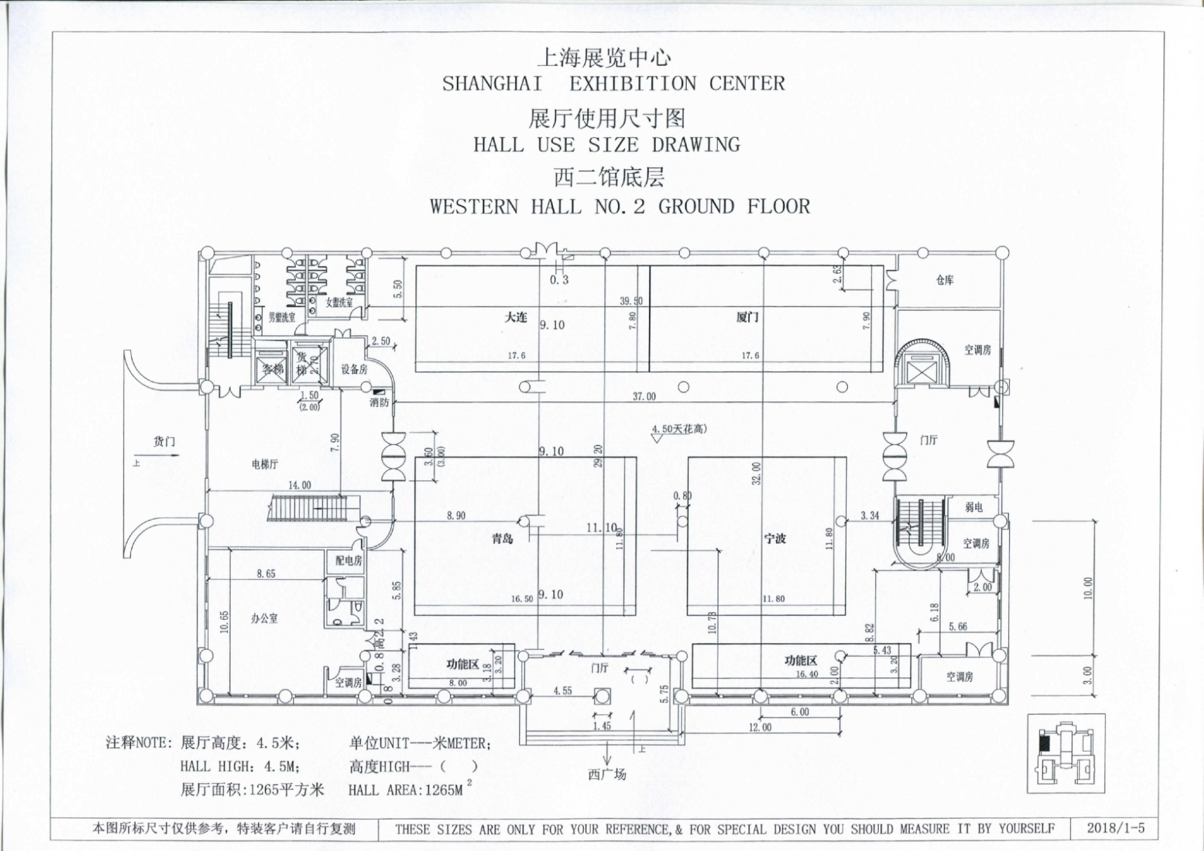
注：此图为2019年平面，仅供参考
（五）其他说明
1、场馆不提供吊点。
2、展览会租馆期内，不得阻挡消防栓及摄像监控设备；需保证0.6米的消防通道，不得在消防通道内堆物，有消防栓位置的特装需在消防栓前做扇假门。
3、任何临时搭建物与墙面必须保持0.6米的检修通道，所有观众通道宽度不得小于3米。
4、特装展台不能封顶。
三、线上展厅布展需求
（一）布展需求
1、布展形式：充分利用互联网平台，运用三维虚拟现实等技术，兼顾电脑和手机终端服务，采用全程在线形式。
2、业务需求
1、展厅设计，包括整体展厅门户设计、宁波城市和经济、品牌发展历程等专栏宣传、20家左右企业展示分项设计等，适时运用动画、声音等特效。线上展厅设计必须同步兼顾线下展厅布展需求；
2、运用VR/AR技术；
3、约20分钟宣传片拍摄（需在宁波本地拍摄）、植入及分主题剪辑；
4、允许视频、直播、网页等相关链接；
5、实现电脑、手机等终端展示，实现抖音等媒体平台发布；
6、负责制作能展示宁波品牌发展工作、参展企业品牌发展成果等宣传册及宣传片。
7、设计面积约为300平方米，圆形展厅，需按上海展览中心展馆宁波馆1:1 3DMAX建模。
参考案例：2020年中国品牌日云上展馆（智尚甬城）http://2020cloud.cibexpo.org.cn/vtour.shtml
（二）设计技术规范
技术规范以国家发改委最终要求为准
1、3DMAX 建模规范
（1）版本：最终模型要支持 3DMAX2014 版本使用。
（2）体验区各个场景的尺寸需与真实情况一致，若没有特殊说明，开始场景的单位用 cm（厘米）。
（3）场景整理
图层命名须规范，应当让渲染人员很容易看明白。
不能出现空物体等各类疑难杂症，保证 MAX 文件无任何问题。
（4） 体验区成品须以 720 度全景渲染（即水平、垂直都要达到360 度的视角），务必保证模型没有穿帮的地方。
（5）合并物体要合理 相同材质的模型，远距离的不要合并；材质类型相同的模型，如果相隔距离很远就不要将其进行合并，否则会影响运行速度。
（6）贴图
只需要将贴图贴到模型上，且纹理大小符合现实即可。
注意模型、材质和贴图命名的一致性，标明材质用料。
（7）模型精度需在精模以上。
（8）模型的各平面分布需合理，避免重叠面，黑面等情况。 对于单个物体模型来说，面数不能够太多。
（9）在建模过程中，务必开启捕捉功能，以避免漏光等情况出现。
交付模型时文件时，需配带白模小样。
2、全景图渲染规范
（1）比例：全景图宽高比例为 2：1
（2）分辨率：要求为 6k，即 6000（宽）*3000（高）像 素。
（3）所有展区设计需要依托于虚拟的室内空间进行制作，并且每个展区要制作展区门头。
（4）相机：为保证最终画面效果，相机高度要合理。避免出现距离墙面太近或太远，需找准最佳观察位置布置相机。
（5）交付全景图：每张全景图需在展区平面图上标明位置，并提供展区观展路线图（要求路线有进有出，无交叉，无岔路），提供展区设计思路，内容目录，展区各分区版式图，图文视频等资料。
（三）服务要求
1、必须指定专人24小时待命，半小时内电话响应，2小时内到宁波市区内指定现场，4小时内到宁波大市区指定现场；
2、布展前期技术对接及布展期间的技术运维，及时根据国家相关部门要求调整方案；
（四）其它
线上展厅的产权归宁波市发展和改革委员会所有。
四、线下展厅布展需求
线下布展视最新防疫等国家相关要求而定，前期准备工作照常进行，如明确取消线下展厅布展，以下内容将不再执行。
（一）展区布置要求
宁波展区面积300㎡（以最终国家安排为准），线下展厅严格按照线上展厅设计布展，包含展位装修、展台搭建以及各类音响、灯光、屏幕、智能化设备等设备租赁所有费用。
（二）展会主要工作
1、要求供应商在布展期间在宁波大市范围内设有常驻人员；现场展厅从勘测到撤展期间，至少配备3人及以上的现场驻点人员。
2、现场布展工作应根据国家和宁波市政府的相关要求进行调整，中标价格不作调整。
3、负责展务执行工作：负责制定项目招展、活动、媒体及氛围等工作实施方案，并参与各阶段的落实与实施，负责项目的对外形象设计、制作，负责设计印刷计划清单、核对设计文件、印刷费用等要求同线上展厅。
4、负责前期和展会期间与参展企业之间的统筹协调工作。
5、负责协调安保综合工作：负责合理协调内馆与外场的安保人员配置数量，负责现场监督安保公司人员配置到位、岗位设置到位、功能发挥到位。
6、配合做好综合服务工作：配合做好项目展位图与基本情况按消防部门进行申报与提交；在会展期间，安排若干名工作人员做好引导、接待等综合服务工作。
7、负责展位设计搭建工作：负责根据布局需要和现场情况，规划展位搭建的细节，明确设计方案，负责监督做好最后的搭建收尾工作，检查搭建隐患和问题，在开展前做好全面的修补工作。
8、负责氛围布置与现场实施工作：负责根据项目需求，确定展会全场导示系统、主次入口布置系统、地毯铺设、花卉布置、展区搭建、展区周边布置、网格架发布等综合性氛围布置搭建方案。

9、 本项目已包含宁波参展企业工作人员（约100人）的交通、食宿等费用，采购人不另行支付，请投标人充分考虑相关费用。
10、供应商应全面保障会展期间的相关安全，若发生安全事故，自行承担安全责任。
11、负责展会活动结束的撤展工作。
12、负责处理活动期间发生的其他各项工作。
13、供应商不得向参展企业索取赞助费。

